Муниципальное бюджетное образовательное учреждение
«Детский сад «Колосок» с. Хватовка
Базарно-Карабулакского муниципального района Саратовской области».

Утверждаю :
Заведующий МБДОУ «Детский сад «Колосок »»с Хватовка
_____________________ Юматова Н .В

Конспект непосредственной образовательной деятельности
по проекту «Осень золотая »
в старшей группе
«В гости к осени»

Образовательная область - социализация (экология)
Интеграция образовательных областей : познание, коммуникация, чтение художественной литературы, художественное творчество ,труд ,музыка, здоровье и безопасность.

Провели: Близнова С.Б.
Чулисова И.В.

2012 год.

Ход занятия.
Воспитатель. Ребята, а вы любите ходить в гости?
Дети: Да.
Воспитатель. Хорошо, сегодня мы отправимся в гости. А к кому ,вы догадайтесь сами.
Загадка.

У избы помоет крышу ,
Отведёт в берлогу мишу,
Труд крестьянский завершит,а потом листвой шуршит.
Мы её тихонько спросим: «Кто, ты?»- услышим :
- Осень! (слайд №1)

Как хорошо в гостях у осени
Среди березок золотых……
Подольше б золота не сбросили,
Стоял бы лес, багрян и тих.
Почаще б солнышко усталое
Гостило в золотом лесу,
Чтоб защитить от ветра шалого
Лесную позднюю красу. (слайд №2)
Воспитатель. Есть две осени. Одна – радостная, пышно убранная цветами, листвой, богатая урожаем. Другая - неприглядная собой, в лоскутьях опадающей листвы, грустная, с тихим плачем мелкого дождя, с тяжелыми тучами на небосводе. Это поздняя осень.
И к каждой осени у нас особая любовь.
- Давайте подберем много слов – определений к первой, золотой осени. (Прекрасная, золотистая, разноцветная, пышная, роскошная, щедрая, богатая урожаем, тихая, прохладная и т.д.).
- Послушайте, как красиво написал об осени поэт Ф.И. Тютчев:
Есть в осени первоначальной
Короткая, но дивная пора –
Весь день стоит как бы хрустальный,
И лучезарны вечера… (слайд №3,№4,№5,№6,№7)

Воспитатель: Какие осенние месяцы приходят к нам в гости?

Дети: К нам в гости приходят сентябрь, октябрь, ноябрь.
Воспитатель: Сентябрь – первый осенний месяц. Это бархатный месяц, румянец осени. Как его еще называют в народе?
Дети: златоцветом, рябинником, птичьей стаей (дети объясняют, почему так называют).
Воспитатель: одна из первых примет осени – желтые пряди в листве. Раньше всех начинает желтеть липа. По этому поводу и поговорка в народе сложена: «Мигнула липа пестрым листом – осень позвала». Липа увядать начала, значит и лето завяло. Давно ли встречали его, а вот и прощания пора настала. Появились золотые пряди на березах, багряно-красные на рябинах, закружились в воздухе опадающие листья.
Воспитатель предлагает детям рассмотреть букет из осенних листьев.
- Осень, словно искусный художник. Выбрала самые яркие краски для украшения природы. Посмотрите, какое чудо!
Воспитатель раздает листья детям в руки.
- Какими цветами раскрасила осень листья деревьев? ( красным, жёлтым, багряным, коричневым, и т.д.)
- Подберите много- много слов, чтобы рассказать о листьях, какие они. ( Красивые, большие, маленькие, легкие, резные, волшебные, прозрачные, красочные, сказочные, осенние, цветные, разноцветные, пестрые, веселые, радостные, и т.д.)
- На что стали похожи листья осинок? ( На румяные яблочки).
- А листья дуба? ( На медные монеты).
- Листья рябины красные. Значит, они что сделали? ( Покраснели)
- Листья клена желтые. Значит, они что сделали? (Пожелтели.)
- Листья березы золотые. Значит, они что сделали? (Позолотились)
- Листья осенью красивые, а стали ещё ……(Красивее.)
- И вдруг подул осенний ветерок. Давайте покажем, как кружатся осенние листья.
Физкультминутка. (музыка «Осенний дождь»)
Листья осенние тихо кружатся.
( Кружатся на цыпочках, руки в стороны.)
Листья нам под ноги тихо ложатся.
( Приседают)
И под ногами шуршат, шелестят.
(Движение руками вправо, влево.)
Будто опять закружиться хотят.
(Поднимаются, кружатся.)
- Соберем прекрасный букет из осенних листьев и поставим в вазу. Пусть он радует нас своей красотой.
Воспитатель: Удивительная, неповторимая эта пора – увядание. Осенняя песня слышна в трепетном шелесте осин на ветру и робком стрекотании кузнечика. В сентябре синица просит осень в гости. Холоден батюшка- сентябрь, да кормить горазд.
Воспитатель: Дети, чем богат сентябрь? ( Овощами, фруктами, грибами, ягодами, на полях собирают урожай зерновых культур).
- Давайте возьмем корзинку и соберем туда богатый осенний урожай овощей. (слайд №8,№9)
( Ребенок работает у доски, дети говорят слова игры).
Пальчиковая гимнастика « Хозяйка однажды с базара пришла».
Хозяйка однажды с базара пришла, (шагают пальчиками по столу)
Хозяйка с базара домой принесла (Загибают по одному пальцу на обеих руках)
Картошку, капусту, морковку,
Горох, петрушку и свеклу. Ох! (Хлопок).
Вот овощи спор завели на столе – (Попеременные удары кулачками и ладонями)
Кто лучше, вкусней, и нужней на земле.
Картошка?, капуста?, морковка? (Загибают пальчики на обеих руках).
Горох? Петрушка иль свекла? Ох. (Хлопок)
Хозяйка тем временем ножик взяла (стучат ребром каждой ладони по столу).
И ножиком этим крошить начала
Картошку, капусту, морковку, (Загибают пальчики.)
Горох, петрушку и свеклу. Ох (Хлопок)
Накрытые крышкой, в душном горшке (Ладони складывают крест - накрест на столе.)
Картошка, капуста, морковка,
Горох, петрушка и свекла. Ох (Хлопок)
И суп овощной оказался неплох! ( Показывают как едят суп.)
Воспитатель: Чтобы собрать, сохранить, переработать богатый урожай нужно приложить немало труда.
- Где трудятся люди осенью? (В полях, садах и огородах) (слайд №10,11,12,13,)
- Какую работу люди выполняют в поле? ( Хлеборобы, комбайнеры убирают хлеб. Животноводы заготавливают корм для скота. . Трактористы пашут землю после уборки урожая.)
- Овощи заготовили, травы собрали, зерно убрали. Больше нечего делать человеку осенью?
- Работы еще много. Люди окапывают деревья и кустарники, обрезают сухие ветви, белят деревья специальным садовым раствором, чтобы защитить кору от вредных грызунов и морозов.
Осенний период благодатен для пересадки многолетних кустарников и цветов.
Игровое упражнение «Садовник».
Мы вчера в саду гуляли. (Дети идут по кругу, взявшись за руки).
Мы смородину сажали. ( Изображают, как выкапывают яму и сажают в неё куст.)
Яблони белили мы, известью, белилами. ( Движения правой рукой вверх, вниз.)
Починили мы забор, ( Имитируют удары молотком)
Завели мы разговор: -
Ты, скажи, садовник наш,
Что ты нам в награду дашь? ( Стоят лицом в круг в центре стоит один ребенок)
- Дам в награду слив лиловых,
Груш медовых, самых крупных,
Спелых яблок,
Вишен целый килограмм.
Вот что вам в награду дам! (На каждое название фруктов загибают по одному пальцу на правой руке)
Воспитатель. Ушел сентябрь, а вслед за сентябрем пришел октябрь - месяц мокрый, хмурый. Как его называют? (слайд №14)
Дети. Листопадом.
Воспитатель. «В октябре семь погод на дворе». Почему так говорят про октябрь?
Дети. Октябрь капризный месяц. За день погода может поменяться несколько раз: то солнышко ярко светит, то надоедливый дождик моросит.
Воспитатель. Все приметы осени когда-то были подмечены народом на основе постоянных наблюдений за жизнью природы. Давайте с вами вспомним народные приметы.
Поздний листопад - к суровой продолжительной зиме.
Сильный ветер во время дождя предвещает зиме хорошую погоду.
Паутина стелется по растениям - к теплу.
Гром в сентябре предвещает теплую погоду.
Появление комаров поздней осенью - к мягкой зиме.
Воспитатель. Если в сентябре птицы готовятся к отлету, то в октябре начинают улетать. Какие птицы улетают первыми?(слайд №15)
Дети. Ласточки и стрижи, потому что они питаются только насекомыми. С наступлением холодов
насекомых становится все меньше и меньше. (слайд №16)
Воспитатель. Какие улетают чуть позже?
Дети. Кукушки, грачи, журавли улетают позже, потому что они могут охотно поменять свой корм на ягоды, зерна и плоды. (слайд №16)
Воспитатель. Какие птицы улетают последними?
Дети . Последними улетают утки, лебеди, гуси. Пока водоемы не замерзли, корма им хватает.
Воспитатель. Как мы называем птиц, которые улетают в теплые края?
Дети. Перелетными птицами.
Воспитатель. А птиц, которые зимуют у нас?
Дети. Зимующие птицы.
Воспитатель. В народе их называют «зимовщики». И мы должны о них позаботиться. В чем заключается наша забота? (слайд №17)
Дети. Мы можем сделать кормушки и подкармливать наших пернатых друзей.
Воспитатель. Как готовятся к зиме звери? (слайд №18,19,20,21,22)
- Давайте спросим у них самих.
Интерьвью в осеннем лесу.
Журналисты задают вопросы, обитатели осеннего леса рассказывают о своих осенних заботах:

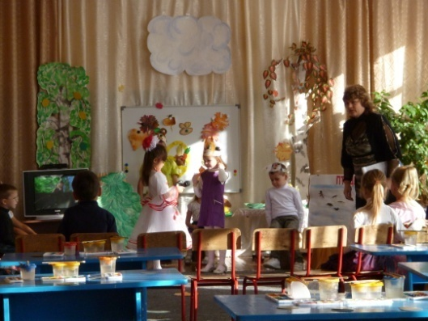

- Добрый день, белочка! Остановись, не спеши, поговори со мной.
- Остановлюсь ненадолго, некогда мне, уже холодные деньки наступают.
- Белочка, чем ты занимаешься в этот теплый осенний день?
- Пока солнышко светит и сильные дожди не начались, мне надо грибов на сучках насушить, шишек насобирать, орехов натаскать. Весь день прыгаю с ветки на ветку, с дерева на дерево в поисках запасов.
- Белочка, а где твой домик?
- Мой домик – дупло на высокой сосне. Я сейчас делаю в своем дупле ремонт, утепляю его к холодам. Стены новым мхом обложила. На полу коврик из пуха и перьев настелила. Из веточек с листьями занавесочку смастерила, чтобы холодный ветер не задувал в дупло.
( Затем берут интерьвью у зайца, медведя, лисы, волка.)

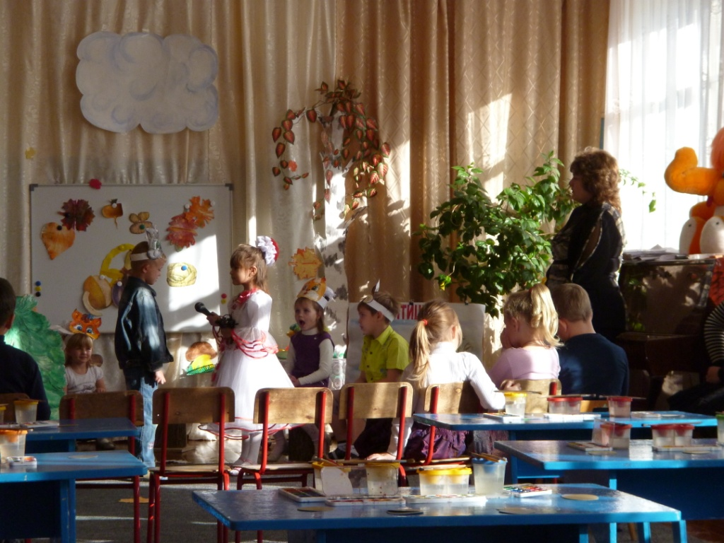

Игра с мячом «Цепочка слов» ( Дом, папа, мама, детеныш).
Релаксация « на осенней полянке». (музыка)

Воспитатель. Чем занимаются люди в октябре?
-Дети. Люди убирают оставшийся урожай с полей и огородов. Грибники собирают грибы. Хозяйки рубят и заквашивают капусту. ^"- Дети. Люди собирают оставшийся урожай с полей и огородов. Грибники собирают грибы. Хозяйки рубят ^ и заквашивают капусту.
Воспитатель. Правильно. Не зря в народе говорят: «Сентябрь пропах яблоками, а октябрь – капустой.
- А, не отправиться ли нам за грибами? (Да).
Игра «Положи грибок в корзинку».
- А какие грибы мы оставим в лесу, и не будем их трогать? ( Мухомор, поганки, ложные опята, и т.д.)

Воспитатель. Ноябрь - последний месяц осени. Грустный и задумчивый месяц. Он соединяет глубокую осень с зимой. Как в народе называют ноябрь?
Дети. «Ворота зимы», «предзимник», «чернотропник».
Воспитатель. Чем занимаются лесные жители в ноябре?
Дети. Лесные животные прячутся в своих домиках и кушают запасы. А зайка дрожит от страха, потому что шубку поменял на белую, а снег еще не выпал.
Воспитатель. Какие работы у людей в ноябре?
Дети. Работы в саду, на полях, на огородах закончились. Люди отдыхают, женщины и бабушки вяжут теплые носочки.
Воспитатель. Если раннюю осень называют «золотой», то позднюю осень - «серебряной». Почему?
Дети. В ноябре звонко хрустит молодой лед на лужах, звенят на ветру ветви деревьев, и все как будто в серебре.
Воспитатель.
Когда родимый край покинут гуси,
Застынет лес у холода в плену,
Ноябрь ударит в ледяные гусли,
Встречая Государыню-зиму.
Воспитатель. Ребята, а какая осень вам больше нравится? Подойдите к столу и выберите ту модель осени, которая вам больше нравится.
- Давайте сохраним золотую осень в наших рисунках.

